**Проект:** «В мире много интересного и такого неизвестного. Опыты с луком и посадка семян**» во второй младшей группе**

Подготовила и провела : Ионинская И,В **Срок реализации:** краткосрочный (14.03 – 18.03.2022).

**Вид проекта:** практический.

**Тип проекта**: познавательный

**Участники проекта:** дети 2 младшей группы, воспитатель, родители.

**Актуальность проблемы:**

В младшем дошкольном возрасте расширяется круг представлений об окружающем мире. Кругозор детей расширяется от представлений и элементарных понятий, с которыми они сталкиваются в ближайшем окружении. Огромную роль в экологическом воспитании детей играет практическая, исследовательская деятельность. Многие дети не очень тесно общаются с природой. Они, конечно же, знают растения и животные, обитающие рядом с ними. Не все дети видят, как родители сажают семена весной, а осенью убирают, используют в различных видах и с различной целью.**Проект** даст возможность детям задуматься: как растет лук, и другие посадочные материалы весной, какие условия необходимы для их роста и развития. Умение самим **посадить семена** , ухаживать за ними, вырастить, пронаблюдать, как и насколько быстро всходят те или иные растения. Посадка семян может быть выполнена в самом различном виде, вселяет в них чувство гордости и победы.

***Цель:*** Через опытно – экспериментальную деятельность помочь познать окружающую среду.

***Задачи:***

1. *Создать в групповой комнате условия для детского экспериментирования.*
2. *Подобрать опыты экспериментирования с водой, доступные для детей*
3. *Разработать цикл занятий по познавательному развитию с использованием отобранных опытов, экспериментов.*
4. *Разработать план сотрудничества с родителями по вопросу использования экспериментирования.*
5. *активизировать словарь детей*

***Работа с родителями:***

1. *Консультация для родителей «Опыты в домашних условиях»,*
2. *Привлечение родителей к созданию РППС в группе «Организация огорода на окошке»*

***Прогулка:*** *картотека прогулок : март №7,8*

***Предполагаемый результат:***

* у детей расширится объем знаний об экспериментировании;
* повысятся знания о посадке семян ;
* Повышение интереса родителей к жизни детей в детском саду.

***Формы работы с детьми*:**

Наблюдение, дидактические игры, нетрадиционные формы рисования, чтение художественной литературы.

|  |  |  |  |
| --- | --- | --- | --- |
| Обр обл | ООД | Организация совместной деятельности взрослого и детей | Организация развивающей среды |
| Соц-комразв | Беседы: «А у нас на окне», | с/р игра «Магазин Садовод» Ц: учить детей выбирать роли, поддерживать взаимосвязь с друг с другом  Труд в уголке природы.  Цель: Учить детей правильно ухаживать за растениями, создать благоприятные условия *(вода, свет, тепло)*. | Атрибуты к С/р игре :пакетики с посадочным материалом, огородный инвентарь |
| Позразв | ФЦКМ: «Польза лука» Ц: Развивать у детей интерес о пользе лука в пище  ФЭМП: Зан 4 «Широкий- узкий» | Просмотр презентации «Что растет на грядке»  Д/и: «Разложи по порядку», «Расставь по местам *,«Вершки – корешки», Лото «Овощи, фрукты, ягоды».*  Опытно-экспериментальная деятельность «- ------ «Лучок» - рассматривание, определение запаха  - «Посадка семян цветов на снег»  - «Таяние льдинок» | Подбор презентаций  Предметы для экспериментальной деятельности:  Картинки и иллюстрации для д/и |
| Реч разв | Составление цепочки «Огород», Ц: учить детей выставлять последовательные цыпочки карточек , называя их | Чтение худ.литературы Е. Благинина *«Не мешайте мне трудиться»*, Н. Никитина *«Что растет в огороде»*; чтение стихов, пословиц и отгадывание загадок о луке. | Подбор книг для чтения и обсуждения |
| Худ-эст разв | Рисование «Репка». Расширять представление детей о растениях, вершки икорешки. Развивать воображение, творческую активность.  Лепка: «Лук» Ц: Продолжать учить детей лепить из пластилина  Музыка, по плану муз.руководителя | Раскраски по теме по теме «Растения», «Весна» | Материал для изодеятельности детей;  Подбор музыкальных произведений |
| Физ разв | Физ.восп по плану инструктора | П/и: «По цепочке», «Перенеси мяч» Ц: развитие ловкости, координации пальчиковой гимнастики «Лук» | Атрибуты для п/и |

Приложение 1

Конспект ООД Тема: «Его величество – лук»

Задачи: расширить знания детей о полезных свойствах репчатого лука; закрепить знания об условиях выращивания растений.

Ход занятия:

Воспитатель: Ребята, посмотрите, что я нашла сегодня утром на

подоконнике. (Показывает письмо).

Давайте посмотрим, что в нем. Да тут письмо, а в нем загадки. Слушайте:

В десять одежек плотно одет,

Часто приходит к на обед,

Но лишь за стол ты его позовешь,

Сам не заметишь как слезы прольешь. (лук)

Наш огород в образцовом порядке,

Как на параде построены грядки.

Словно живая ограда вокруг –

Пики зеленые выставил лук. (лук)

Эля, деточка, не плачь,

Это с нашей грядки врач.

Исцелить любой недуг

Может огородный … (лук)

Воспитатель: - О чем все эти загадки (о луке).

Расскажите, что вы знаете о луке и его полезных свойствах (ответы детей). Совершенно верно, лук – это очень полезное растение. В нем содержатся летучие вещества – фитонциды, которые убивают микробов, поэтому так важно есть репчатый лук: он помогает, нам справится с простудой и не только. Скажите, а какие нужны условия, для того чтобы растение выросло? (ответы детей).

Воспитатель: - Я предлагаю вам превратиться в настоящих ученых и

посадить лук в нашем огороде на окне.

Прежде чем приступить к работе, подумайте, в каких условиях должен расти лук? Что ему необходимо для хорошего и быстрого роста? Дети вместе с воспитателем обрезают верхушки у луковиц, для того чтобы быстрее появились ростки и ставят луковицы в прозрачные емкости с водой.

Воспитатель:

Мы, ребята, малыши

Любим мы трудиться.

Вот посадим лук –

Будем им гордиться.

- Посмотрите на луковичку. Где у нее верх, где низ, как мы будем ее сажать? Почему? (ответы детей)

Стану я тебя лелеять,

Наш кормилец – огород,

Чтобы всходы зеленели,

Чтобы лук шикарный рос.

По завершении посадки лука в воду, дети совместно с воспитателем делают зарисовку в листе наблюдений.

Конспект беседы по ОО «Познавательное развитие»

«К нам пришел гость – Лучок».

Цель: формировать знания о луке, его свойствах. Воспитывать бережное отношение к природе, расширять знания о способах выращивания лука и ухода за ним.

Ход беседы:

Воспитатель: - Ребята, мы с вами сегодня поговорим об одном очень полезном овоще. А что это за овощ, вы угадаете из загадки.

Сидит дед,

Во сто шуб одет.

Кто его раздевает,

Тот слезы проливает. (лук)

Правильно, мы сегодня поговорим о луке. Кто из вас знает, чем полезен лук? Где он растет? Как выглядит? Почему мы плачем, когда чистим лук?

Лук – растение поистине удивительное. Без него не обходится практически ни одна хозяйка. Лук входит в рецептуру многих блюд, его добавляют и в салаты, и в первые блюда, и во вторые.

В ход идут и зеленые «перышки», и сами луковицы. Мы настолько привыкли к луку, что порой забываем о том, что в любое время года у нас под руками дешевое средство борьбы со многими болезнями.

Кстати, биологи утверждают, что лук является творением человеческих рук, так как дикие его формы до сих пор не найдены в природе.

- Все запомнили, чем полезно это растение? Почему говорят: лук от семи недуг?

- Давайте разучим пальчиковую гимнастику про лук.

Пальчиковая гимнастика «Купите лук...»

Купите лук, зеленый лук Загибают по одному

Петрушку и морковку! пальчику на обеих руках,

Купите нашу девочку, начиная с мизинца.

Шалунью и плутовку!

Не нужен нам зеленый лук, Разгибают по одному пальчику

Петрушка и морковка, обеих руках, начиная с мизинца

Нужна нам только девочка,

Шалунья и плутовка.

Рефлексия.

- О чем мы сегодня говорили? Что запомнили нового и интересного?

Наблюдение за луком «Что случилось с луком?»

(проводится несколько раз через определенное время)

Программное содержание:

Обучающие задачи: Обучать детей способам ухода за растениями: смена водички в банке с луком.

Развивающие задачи: Развивать интонационный и грамматический строй

речи, зрительное внимание, воображение, слуховое восприятие, навыки

общения, любознательность.

Воспитательные задачи: Воспитывать ответственность за порученное дело.

Словарная работа: луковица, выращивали, меняли воду, урожай, перья, витамины, полезный.

Ход наблюдения:

. Наблюдение и рассматривание лука (Дети вместе с воспитателем

приходят к своей баночке с луком с интервалом в неделю).

Воспитатель: - Ребята, давайте посмотрим, что произошло с нашим луком? (Через неделю появились небольшие всходы, через две он подрос, через 3 недели стал уже высоким с несколькими перьями).

Вопросы детям:

1. Что произошло с луковицами?

2. Что нужно для роста лука?

3. Как за ним нужно поухаживать?

(На протяжении всего времени наблюдения и ухода за луком, воспитатель

вместе с детьми проводит заполнение листа наблюдений.)

2. Вывод:

- Стрелки лука, высокие и мощные, ярко зеленого цвета; дали побеги все

луковицы (соблюдены все условия выращивания растений, в достаточном

количестве растение получает света и тепла, требует умеренного полива).

Корни необходимы растению для получения влаги.

(Воспитателю следует подводить детей к самостоятельным выводам, при

необходимости воспитатель задает наводящие вопросы. Далее дети подводят

итоги и называют благоприятные условия, необходимые для успешного

выращивания лука).

Приложение 2

Фотоотчет

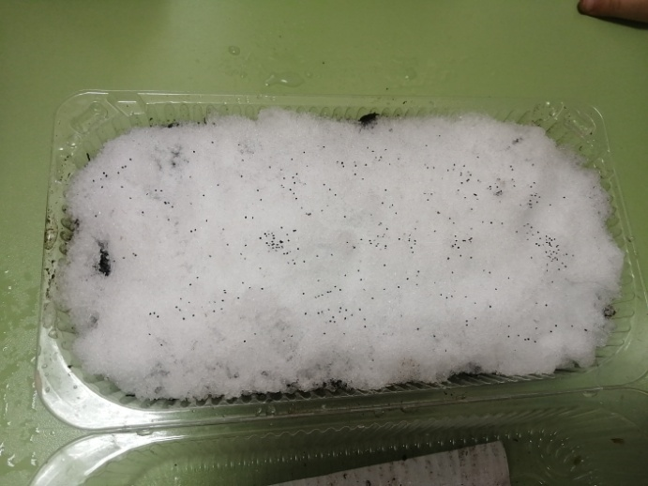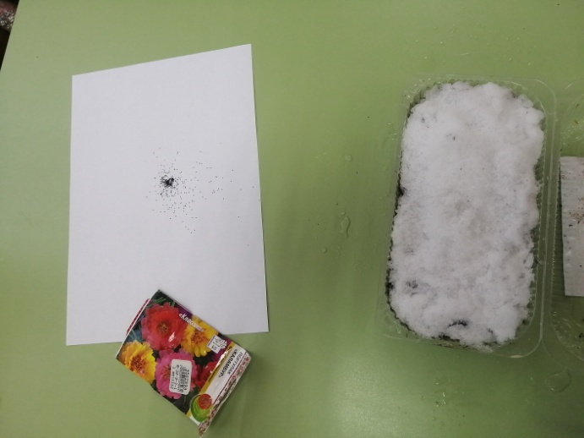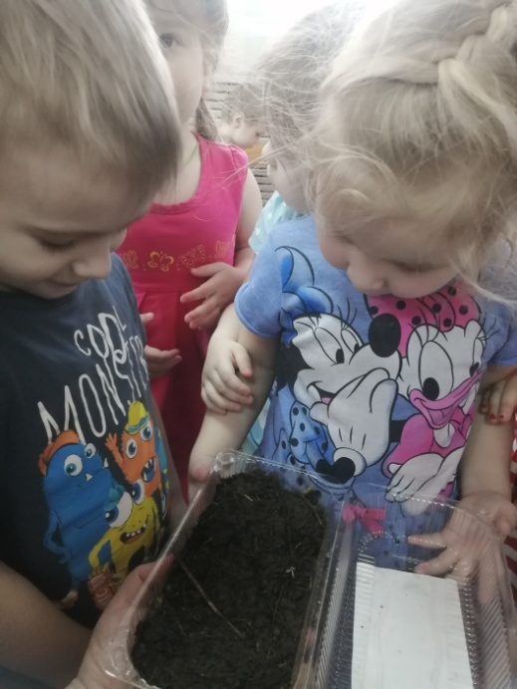 посадка семян на снег

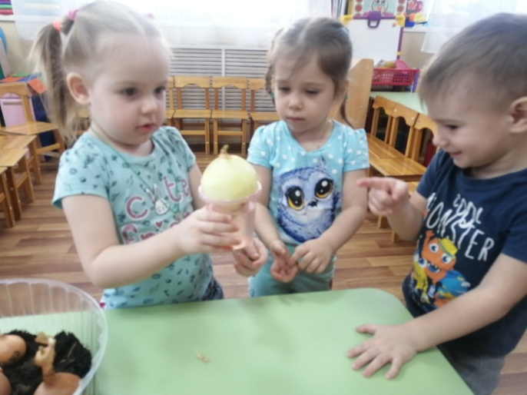 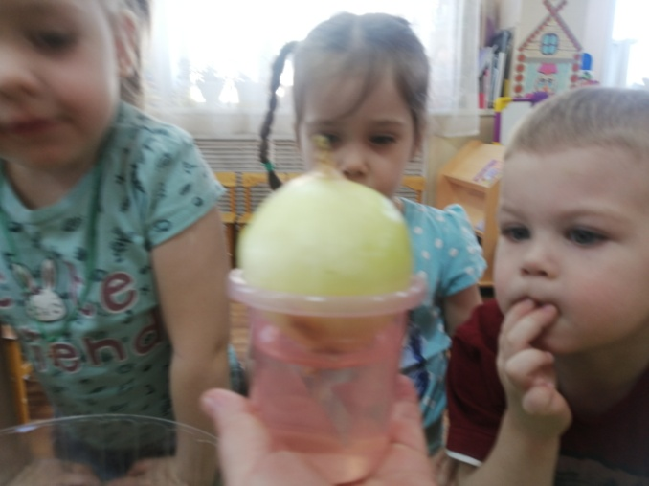

Рассматривание лука в воде

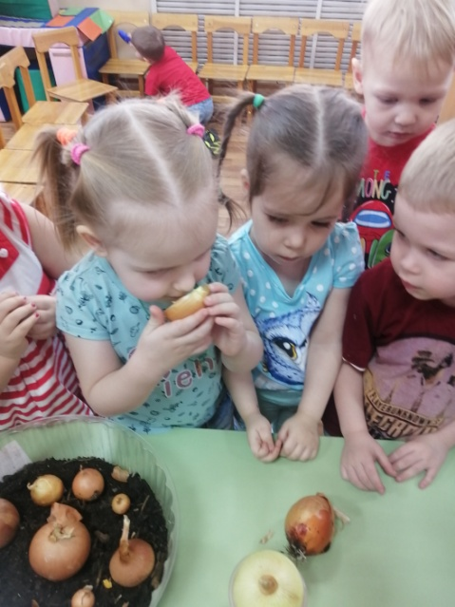 Какой у лука запах?

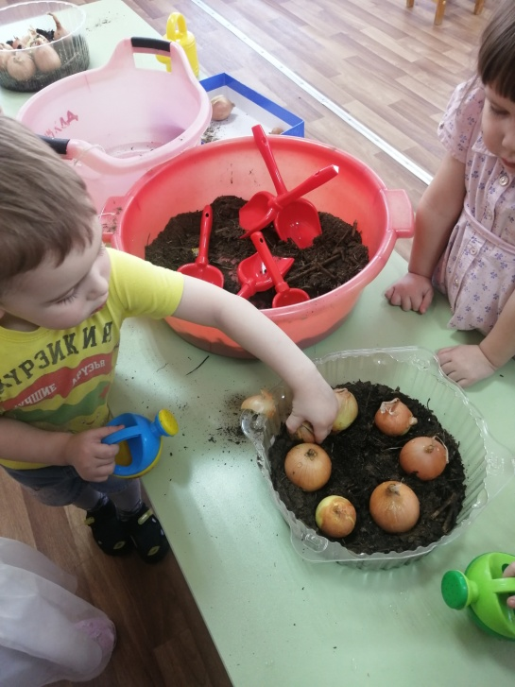 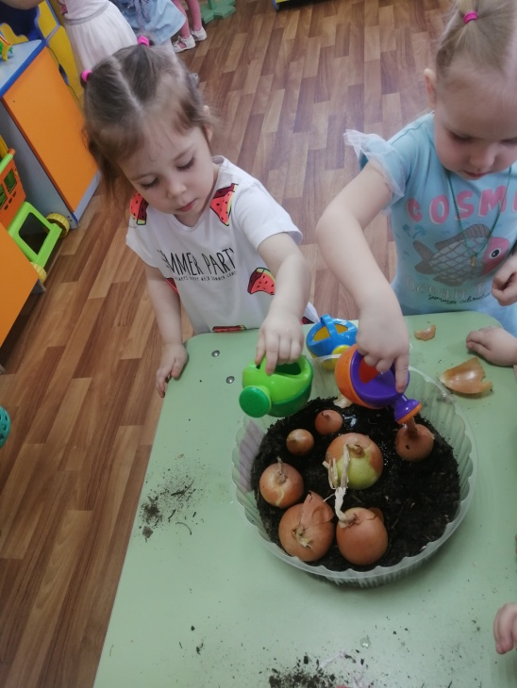

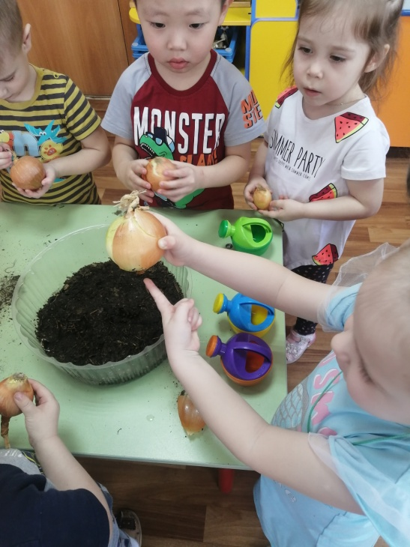 Посадка лука